**大联考长郡中学2025届高三月考试卷（三）**

**化学**

**本试题卷分选择题和非选择题两部分，共10页。时量75分钟，满分100分。**

**可能用到的相对原子质量：**

**一、选择题（本题共14小题，每小题3分，共42分。在每小题给出的四个选项中，只有一项是符合题目要求的。）**

1．“定州花瓷瓯，颜色天下白”。定窑烧制的白瓷胎质洁白细腻，釉色匀净，薄而坚硬，素有“白如玉、薄如纸、声如磬”的美誉，下列物质材质与之相同的是（ ）

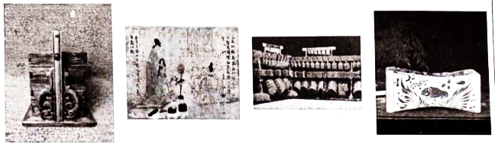

A.黄花梨四撞提盒 B.女史箴图 C.曾侯乙青铜编钟 D.青花山水长形瓷枕

2．下列化学用语的表示正确的是（ ）

A.和互为同素异形体

B.的价层电子对互斥模型：

C.的电子式为，离子呈平面正方形结构

D.天然橡胶的结构简式：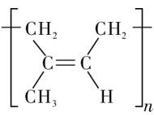

3．下列有关物质结构与性质的说法错误的是（ ）

A.和科学家合成的、分子，固态时都是分子晶体

B.金刚石的熔点高于，是因为共价晶体中共价键越强，熔点越高

C.石墨中相邻碳原子平面之间相隔很近，因此层和层之间存在很强的静电作用使电子几乎不能在碳原子平面中运动

D.氨气易液化，是因为氨分子间形成氢键

4．Z是医药工业和香料工业的重要中间体，合成路线如图所示。下列说法正确的是（ ）

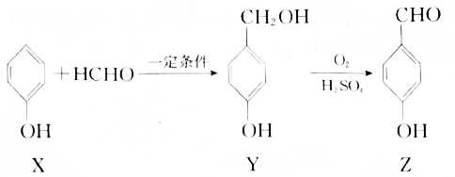

A.X和Y互为同系物

B.X→Y属于取代反应，Y→Z属于氧化反应

C.X生成Y的过程中会有副产物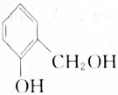

D.X、Y、Z中所有原子可共平面

5．下列装置与对应操作正确的是（ ）

|  |  |  |  |
| --- | --- | --- | --- |
|  |  |  |  |
| A.比较、、S的氧化性 | B.分离苯酚和水的混合物 | C.制取晶体 | D.测定溶液的浓度 |

A.A B.B C.C D.D

6．W、X、Y、Z、M为原子序数依次增大的短周期主族元素，最外层电子数之和为17，X和Z的基态原子均有两个未成对电子，M的某种盐的阴离子由于形成如图的双聚物结构导致溶解度降低。下列说法正确的是（ ）

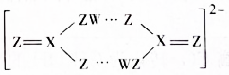

A.第一电离能： B.氢化物的沸点：

C.键角： D.W和Z形成的常见化合物是极性分子

7．下列离子方程式书写正确的是（ ）

A.用高锰酸钾溶液滴定草酸：

B.用铜电极电解饱和食盐水：

C.向溶液中加入足量稀硝酸：

D.向溶液中通入少量的气体：

8．工业生产中利用方铅矿（主要成分为，含有等杂质）制备晶体的工艺流程如下图所示。已知：；、。

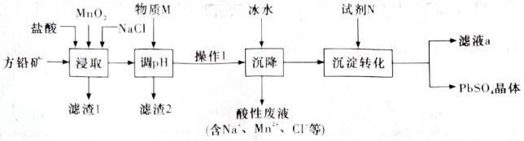

下列说法错误的是（ ）

A.由该工艺可知，为吸热反应

B.滤渣2的主要成分是氢氧化铁

C.“沉淀转化”过程达平衡时，溶液中

D.“浸取”时可发生反应：

9．室温下，某化学研究小组通过下列两组实验探究溶液的性质。

|  |  |
| --- | --- |
| 实验 | 实验操作和现象 |
| I | 向溶液中滴加少量溶液，溶液先变黄，稍后产生气体；再加入几滴溶液，溶液变红，一段时间后，颜色明显变浅 |
| II | 向溶液中滴加少量酚酞，溶液变红，向其中滴加3~5滴溶液，振荡，溶液逐渐褪色 |

已知：溶液呈弱酸性。根据实验操作和现象，下列有关推论正确的是（ ）

A.两组实验都有氧化还原反应的发生

B.实验I中稍后产生气体来源于与反应，生成黄色的和氧气

C.实验I中最后溶液颜色明显变浅，体现了的漂白性

D.实验Ⅱ中溶液逐渐褪色，体现了的酸性

10．的化合物种类繁多，在人类的生产生活中有着广泛的应用，实验测得一种与形成的化合物沸点为，晶胞结构如图所示（晶胞的密度为，设为阿伏加德罗常数的值）。下列说法正确的是（ ）

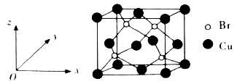

A.该化合物为共价晶体，其化学式为

B.晶体中与最近且距离相等的有6个

C.与之间的最短距离为

D.该晶胞沿z轴方向上的投影图为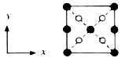

11．西北工业大学推出一种新型电池，该电池能有效地捕获并将其转化为。现利用电池将产生的电解制氨，过程如图所示。下列说法正确的是（ ）

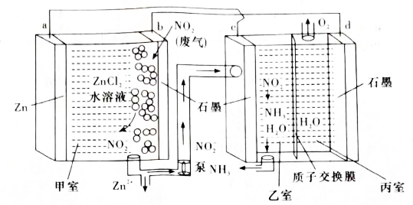

A.b电极是阳极，在b电极上发生氧化反应

B.当电路中转移电子时，丙室溶液质量减少

C.电解池的总反应式为

D.为增强丙中水的导电性，可以加入一定量的固体

12．上海大学纳米科学与技术研究中心张登松教授课题组利用浸渍法将锰钴复合氧化物负载在二氧化钛表面，制备出了一种高效的脱硝催化剂，如图所示。

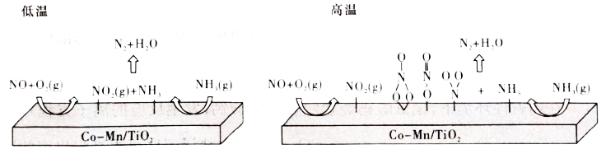

反应历程1 反应历程2

下列叙述正确的是（ ）

A.两种条件下反应历程相同

B.催化剂可通过降低上述反应的活化能从而提高反应速率和平衡转化率

C.生成相同的和时放出热量不同

D.总反应的最佳投料

13．二氧化碳-甲烷重整反应制备合成气（、）是一种生产高附加值化学品的低碳过程，反应原理为。向恒压密闭容器中按照投料比充入和，发生上述反应，反应体系总压强分别为、、时，平衡转化率随反应温度（T）的变化如图所示，下列说法正确的是（ ）

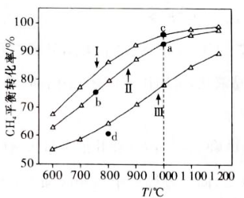

A.曲线Ⅲ代表的压强为

B.在、曲线Ⅲ对应压强下，点

C.其他条件不变，增大投料比，曲线I向上移动

D.点a、b、c对应的平衡常数：

14．常温下，向溶液中滴加稀盐酸，所得混合溶液的与分布系数[，、或]的变化关系如图1，与P[或]的变化关系如图2。

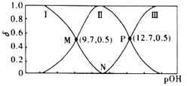 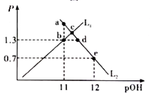

图1 图2

下列说法正确的是（ ）

A.N点和c点溶液中相同，为

B.a点时，

C.水的电离程度：

D.d点时，

**二、非选择题（本题共4小题，共58分。）**

15．（14分）氯化亚铜化学式为，白色立方结晶或白色粉末，难溶于水，不溶于乙醇，在潮湿的空气中易氧化，常用作催化剂、杀菌剂、媒染剂、脱色剂等。

I．的制备

取和并加少量水溶解，将溶液倒入如图所示的三颈烧瓶中，加热至，向三颈烧瓶中缓慢滴加和的混合溶液，使其持续反应。待反应结束后将混合物静置一段时间，抽滤，沉淀依次用的乙酸、无水乙醇、无水乙醚洗涤多次，得白色固体，真空或者充氮气保存。

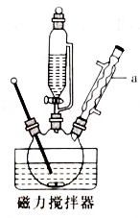

（1）仪器a的名称为_________。

（2）反应时使用浓溶液，主要目的是___________________________。

（3）三颈烧瓶中、、反应生成的离子方程式为__________________；混合液中的作用是__________________。

（4）沉淀用无水乙醇洗涤的目的是___________________________。

Ⅱ．样品纯度的测定

准确称取样品，将其置于足量溶液中，待固体完全溶解后，加水和邻菲啰啉指示剂2滴，立即用标准溶液滴定至绿色出现且不褪色，即为终点，重复2~3次，平均消耗标准溶液。

（已知：、）

（5）滴定时应将标准溶液加入__________________（填“酸式滴定管”或“碱式滴定管”）中；该样品中的质量分数为_________（用含a、b的代数式表示，列出计算式即可）。

（6）下列操作可能会导致样品纯度测量结果偏低的是_________（填标号）。

A.样品在空气中放置时间过长

B.盛装标准溶液的滴定管未用标准溶液润洗

C.锥形瓶装待测液前未干燥

D.滴定管内部滴定前无气泡，滴定后有气泡

16．（14分）是制造钒铁合金的原料。以苛化泥为焙烧添加剂从石煤中提取的工艺流程如下：

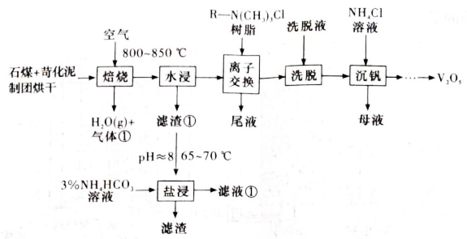

已知：i．石煤含，杂质为大量和少量等；苛化泥的主要成分为、、等。

ⅱ．高温下，苛化泥的主要成分可与反应生成四羟基合铝酸盐；室温下，偏钒酸钙和四羟基合铝酸钙均难溶于水。

回答下列问题：

（1）基态钒原子的价层电子排布式为__________________；焙烧产生的气体①为__________________（填化学式）。

（2）水浸工序得到滤渣①和滤液，滤渣①中含钒成分为偏钒酸钙，滤液中杂质的主要成分为__________________（填化学式）。

（3）在弱碱性环境下，偏钒酸钙经盐浸生成碳酸钙，发生反应的离子方程式为__________________；加压导入盐浸工序可提高浸出率的原因为__________________。

（4）沉钒步骤中温度高于沉钒率会降低，可能的原因是_____________________________________。

（5）酸性条件下，可聚合得到多种复杂阴离子。一种阴离子（如图）由4个“”四面体（位于体心的V为价），通过共用顶点氧原子构成八元环，其化学式为__________________。

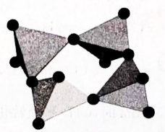

17．（15分）贝格列净是一种新型口服降糖药，在医药中广泛应用。其前驱体合成路线为：

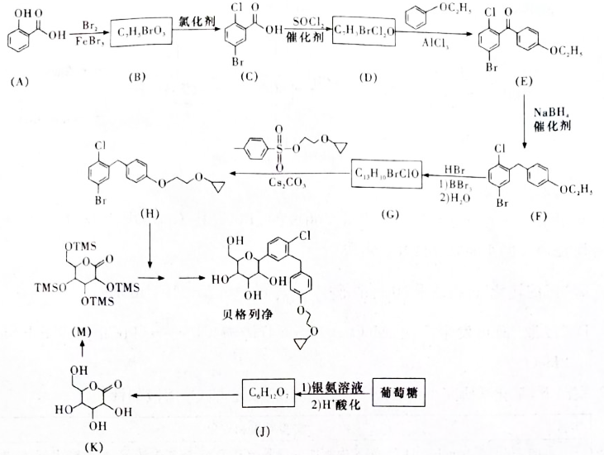

已知：①，摩尔质量：；

②—表示

（1）A的名称为__________________，E中含氧官能团的名称为__________________。

（2）D的结构简式为__________________。

（3）的反应方程式为__________________________________________________________。

（4）符合下列条件的B的同分异构体有_________种。

①遇显紫色

②在一定条件下，能发生水解反应和银镜反应

③苯环上有三个取代基

（5）J结构中有_________个手性碳原子。

（6）已知溴苯与水溶液在加热、加压、催化剂条件下可发生水解反应。

结合以上信息，设计以甲苯为原料（其他无机试剂任选）制备有机物A的合成路线。

18．（15分）深入研究含碳、氮元素物质的转化有着重要的实际意义。

I．合成尿素：如下图所示是合成尿素反应的机理及能量变化（单位：），表示过渡态，各物质均为气态。

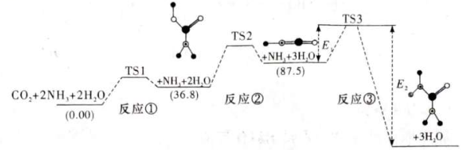

（1）若，则总反应_________。

Ⅱ．合成甲醇：

（2）利用和合成甲醇：在催化剂作用下可发生如下两个平行反应。

反应I：

反应Ⅱ：

温度对转化率及和产率的影响如下图所示。

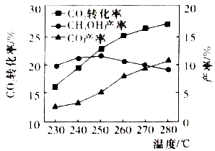

①由图判断合成最适宜的温度是__________________。

②由图可知，温度升高产率先升高后降低，降低的可能原因是___________________________。

③下列措施有利于提高转化为的平衡转化率的有_________。

A.增大体系压强

B.提高和的投料比

C.体积和投料比不变，提高反应物浓度

④反应I、Ⅱ的（K代表化学平衡常数）随（温度的倒数）的变化如下图所示。据图判断，升高温度时，反应的化学平衡常数将_________（填“增大”“减小”或“不变”）。

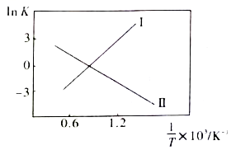

⑤上述反应体系在一定条件下建立平衡后，若将反应体系的体积压缩至原来的一半，重新达到平衡时两反应所需时间_________（填“>”“<”或“=”）。

（3）利用与在催化剂的作用下合成甲醇。

主反应：

副反应：

在温度为、压强为条件下，向容器中充入、和，充分反应达平衡时的转化率为，产物的选择性[如甲醇的选择性]如下图所示。

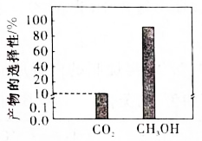

①求平衡时的物质的量为_________。

②主反应的相对压力平衡常数________。（用含p和的计算式表示。表达式写法：在浓度平衡常数表达式中，用相对分压代替浓度。气体的相对分压等于其分压除以）

**炎德·英才大联考长郡中学2025届高三月考试卷（三）**

**化学参考答案**

**一、选择题（本题共14小题，每小题3分，共42分。在每小题给出的四个选项中，只有一项是符合题目要求的。）**

|  |  |  |  |  |  |  |  |  |  |  |  |  |  |  |
| --- | --- | --- | --- | --- | --- | --- | --- | --- | --- | --- | --- | --- | --- | --- |
| 题号 | 1 | 2 | 3 | 4 | 5 | 6 | 7 | 8 | 9 | 10 | 11 | 12 | 13 | 14 |
| 答案 | D | D | C | C | A | D | D | C | A | C | B | D | C | A |

1．D【解析】定州花瓷瓯的材质为陶瓷，属于传统无机非金属材料，据此分析解题。黄花梨四撞提盒的材质为纤维素，属于有机高分子材料，A不合题意；女史箴图的材质为纸张，主要成分是纤维素，属于有机高分子材料，B不合题意；青铜是和或的合金，曾侯乙青铜编钟由合金材料制成，C不合题意；青花山水长形瓷枕的材质为陶瓷，属于传统无机非金属材料，D符合题意。

2．D【解析】和的质子数均为92，但中子数不同，是轴元素的不同核素，故A错误；中心原子的价层电子对数为，且无孤电子对，则价层电子对互斥模型为平面三角形，故B错误；的电子式为：，离子呈正四面体结构，故C错误；天然橡胶为顺式聚异戊二烯，结构简式为，故D正确。

3．C【解析】和、都是由分子构成的物质，属于分子晶体，A正确；金刚石和均是共价晶体且结构相似，原子半径：碳<硅，则金刚石中共价键键长比碳化硅中小，金刚石中共价键键能更大，故金刚石的熔点高于，故B正确；石墨为层状结构，层与层之间的碳原子平面相隔较远，电子不易跨越，所以未杂化的p轨道重叠使电子几乎只能在整个碳原子平面中运动，石墨的导电性只能沿石墨平面的方向，C错误；氮原子电负性很大，氨分子间能形成氢键，导致氨气易液化，D正确。

4．C【解析】由结构简式可知，X和Y不是同类物质，不可能互为同系物，故A错误；由结构简式可知，与甲醛发生加成反应生成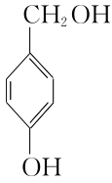，故B错误；酚羟基可以使苯环的邻、对位活性增强，因此X生成Y的过程中会有副产物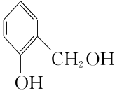，故C正确；Y中含有饱和碳原子，所有原子不可能共平面，故D错误。

5．A【解析】高锰酸钾与浓盐酸反应制得氯气，氧化剂（高锰酸钾）的氧化性强于氧化产物（氯气），反应生成的氯气与硫化钠溶液发生置换反应生成硫，氯气（氧化剂）的氧化性强于硫（氧化产物），则图示装置可以比较高锰酸钾、氯气、硫的氧化性，故A正确；苯酚和水形成的是乳浊液，不能用过滤的方法分离，故B错误；碳酸氢钠加热易分解，蒸发溶液不能制备晶体，故C错误；溴水具有氧化性，能腐蚀橡胶，不能用碱式滴定管盛装，应用酸式滴定管盛装，且反应生成碘单质，无法指示滴定终点，故D错误。

6．D【解析】W、X、Y、Z、M为短周期主族元素，原子序数依次增大，最外层电子数之和为17，X和Z的基态原子均有两个未成对电子，X为C，Z为O，Y为N；根据结构图示，内含氢键，W为H；最外层电子数之和为17，M最外层电子数为1，M为，据此解答。Z为O，Y为N，M为，同周期从左到右，元素第一电离能呈增大趋势，第ⅡA族和第VA族元素第一电离能大于相邻元素，同主族从上到下，元素第一电离能减小，故第一电离能：，A错误；X为C，Y为N，Z为O，未说明是简单氢化物，无法确定其沸，点关系，B错误；中C采取杂化，空间结构为平面三角形，键角为，时中N采取杂化，空间结构为正四面体形，键角为，则键角：，C错误；W和Z形成的常见化合物是，分子空间结构为V形，是极性分子，D正确。

7．D【解析】草酸是弱酸，不能拆写，用高锰酸钾溶液滴定草酸：，A错误；用铜电极电解饱和食盐水，由于铜电极不是惰性电极，阳极铜会溶解，阴极产生氢气，正确的离子方程式为，B错误；硝酸具有强氧化性，能氧化硫代硫酸根离子，C错误；酸性：，向溶液中通入少量，应生成，所以溶液中通入少量，反应的离子方程式为，D正确。

8．C【解析】方铅矿（主要成分为，含有等杂质）和中加入稀盐酸浸取，盐酸与、发生反应生成和S，被还原成，加入的可促进反应平衡正向移动，使更多的铅元素存在于溶液中；加入M为，调节溶液，促进铁离子水解转化成氢氧化铁沉淀除去，然后过滤，得到滤渣2为氢氧化铁沉淀；难溶于冰水，向操作1的滤液加入冰水沉降过滤得到晶体；之后加入N为稀硫酸，发生沉淀转化，生成硫酸铅晶体，滤液中主要成分为，据此分析作答。加冰水沉降得，说明平衡，温度降低，反应逆向移动，即平衡向左移，有利于沉淀更完全，反应为吸热反应，A正确；分析可知，浸取过程中被氧化成，加入M调节溶液使其沉淀分离除去，故滤渣2的主要成分是氢氧化铁，B正确；“沉淀转化”过程中，沉淀的转化方程式为，溶液中达到平衡时，，C错误；“浸取”时盐酸与、发生反应生成和S，被还原成，加入的可促进反应正向移动，使更多的存在于溶液中，离子方程式为，D正确。

9．A【解析】在实验I中：向溶液中滴加少量溶液，溶液先变黄，稍后产生气体，发生如下两个反应：、，再加入溶液，溶液变红，说明溶液中存在铁离子，一段时间后，溶液颜色明显变浅，说明过量的过氧化氢氧化了；在实验Ⅱ中，向溶液中滴加少量酚酞，溶液变红，向其中滴加3~5滴溶液，振荡，溶液逐渐褪色，是由于具有强氧化性，将红色物质氧化变为无色，由此分析解答为A。

10．C【解析】根据均摊法可知，晶胞中白球和黑球的数目均为4，故化学式为，且溴化亚铜为离子晶体，故A项错误；由图可知，晶胞平移后，溴位于晶胞顶角，其周围最近且距离相等的溴位于面心，有12个，故B项错误；晶胞的质量为，设晶胞参数为，则晶体的密度为，，与之间的最短距离为体对角线长的，即与之间的最短距离为，故C项正确；该晶胞沿z轴方向上的投影图为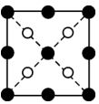，故D项错误。

1l．B【解析】新型电池能有效地捕获并将其转化为，故a电极（）为原电池负极，b电极为正极。右池为电解池，与原电池负极相连的c极为电解池阴极，与原电池正极相连的d极为电解池阳极。

b电极为原电池的正极，发生的是还原反应，A错误；丙室中阳极上水失电子产生氧气，电极反应式为，当电路中转移电子时，丙室产生氧气减少的质量为，同时会有质子转移至乙室，则丙室溶液质量减少量为，B正确；电解池溶液为亚硝酸盐溶液，反应物中不出现，电解池总反应为，C错误；放电顺序：，若加入，会在阳极放电产生，并不能生成迁移至乙室去平衡电荷，导致电解反应生成氨难以发生，可加入硫酸钠固体增强溶液导电性，D错误。

12．D【解析】由图可知，温度不同，反应历程不同，A错误；催化剂不能使化学平衡发生移动，则不能提高反应的平衡转化率，B错误；始态和终态相同时放出热量相同，C错误；上述反应分为两步：，，最佳投料含义是反应物恰好完全转化成和，总反应为，则总反应的最佳投料，D正确。

13．C【解析】该反应为气体分子数增大的反应，因此减小压强有利于反应向正反应方向进行，故温度相同时，的平衡转化率随压强减小而增大，由此可知，曲线I代表的压强为，曲线Ⅱ代表的压强为，曲线Ⅲ代表的压强为，A错误；点d还未达到平衡状态，故，B错误；其他条件不变，增大投料比会导致的平衡转化率增大，的平衡转化率减小，故曲线I向上移动，C正确；平衡常数只与温度有关，温度不变，平衡常数不变，点a、c温度相同，则平衡常数相等，该反应为吸热反应，温度降低，平衡常数减小，则，点b的平衡常数小于点a和点c，故，点a、b、c对应的平衡常数，D错误。

14．A【解析】根据图中点M、P得到，根据c点得到，则有，，解得，即N点、c点对应的，故A项正确；a点时，根据电荷守恒，有，根据元素守恒，有，两式联立，得，再根据a点对应和分布系数图，得，则有，故B项错误；a、b两点相等，水的电离程度相等，因此水的电离程度：，故C项错误；d点时，，则有，故D项错误。

**二、非选择题（本题共4小题，共58分。）**

15．（除特殊说明外，每空2分，共14分）

（1）球形冷凝管（1分）

（2）加快反应速率或增大浓度，有利于生成

（3）

消耗反应生成的，防止与反应生成污染环境

（4）除去杂质，同时减少氯化亚铜的溶解损耗，提高产率

（5）酸式滴定管（1分）

（6）AD

【解析】制取时，先往三颈烧瓶中加入和的混合物，并加少量水溶解，加热至，再向三颈烧瓶中缓慢滴加作还原剂，为防止生成的酸反应生成，需营造碱性环境，所以加入溶液。待反应结束后，将混合物抽滤，沉淀用的乙酸洗涤以去除表面吸附的，用无水乙醇、无水乙醚洗涤多次，以洗去表面附着的乙酸和水分，最后得到白色固体，真空或者充氮气保存。

（1）仪器a是内管呈球形的冷凝管，名称为球形冷凝管。

（2）反应时为反应物之一，使用浓溶液，可增大反应物浓度，加快反应速率，则主要目的是加快反应速率或增大浓度，有利于生成。

（3）三颈烧瓶中反应生成和，离子方程式为；反应生成的能与后滴入的发生反应，生成污染环境，同时消耗，因此可以消耗反应生成的，防止与反应生成污染环境。

（4）沉淀表面吸附溶液中的杂质，且在潮湿的空气中易氧化，用无水乙醇洗涤的目的是除去杂质，同时减少的溶解损耗，提高产率。

（5）为强酸弱碱盐，溶液呈酸性，且其具有氧化性，滴定时应将标准溶液加入酸式滴定管中。由滴定时发生的反应，可建立关系式：，则该样品中的质量分数为。

（6）样品在空气中放置时间过长，有部分被氧化，从而使消耗溶液的体积减小，测定结果偏低，A符合题意；盛装标准溶液的滴定管未用标准溶液润洗，则所用体积偏大，测定结果偏高，B不符合题意；锥形瓶装待测液前未千燥，对所用标准溶液的体积不产生影响，测定结果不变，C不符合题意；滴定管内部滴定前无气泡，滴定后有气泡，则读取所用标准溶液的体积偏小，测定结果偏低，D符合题意；故选AD。

16．（每空2分，共14分）

（1） 

（2）

（3） 提高溶液中浓度，促使偏钒酸钙转化为碳酸钙，释放

（4）不稳定，高于会分解产生和（温度过高，水解程度过大，逸出，不利于偏钒酸铵的生成等合理答案都行）

（5）

【解析】石煤和苛化泥通入空气进行焙烧，反应生成和等，水浸可分离焙烧后的可溶性物质（如）和不溶性物质{等}，过滤后滤液进行离子交换、洗脱，用于富集和提纯，加入氯化铵溶液沉钒，生成，经一系列处理后得到；滤渣①在的条件下加入溶液进行盐浸，滤渣①中含有钒元素，通过盐浸，使滤渣①中的钒元素进入滤液①中，再将滤液①回流到离子交换工序，进行的富集。

（1）钒是23号元素，其价层电子排布式为；焙烧过程中，在以上开始分解，生成的气体①为。

（2）由已知信息可知，高温下，苛化泥的主要成分与反应生成四羟基合铝酸钠和四羟基合铝酸钙，四羟基合铝酸钠溶于水，四羟基合铝酸钙难溶于水，所以水浸后滤液中杂质的主要成分是。

（3）在弱碱性环境下，与反应生成碳酸钙、和水，离子方程式为加压导入盐浸工序可提高浸出率，因为可提高溶液中浓度，促使偏钒酸钙转化为碳酸钙，释放。

（4）不稳定，高于会分解产生和或温度过高，水解程度过大，逸出，不利于偏钒酸铵的生成。

（5）由图可以看出，4个四面体，个数乘以4，减去4个交点氧原子，又知道V为价，O为价，故其化学式为。

17．（除特殊说明外，每空2分，共15分）

（1）邻羟基苯甲酸（或2-羟基苯甲酸）醚键、羰基（或酮羰基）

（2）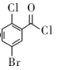

（3）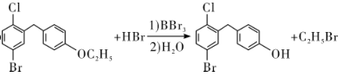

（4）10

（5）4

（6）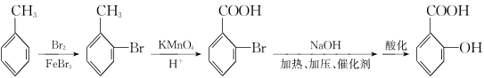（3分）

【解析】由图知，A（邻羟基苯甲酸或2-羟基苯甲酸）与在的催化下发生取代反应生成B，B在氯化剂作用下生成C，由A、C的结构及B的分子式可知B为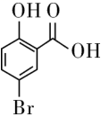；C与发生取代反应生成D，由C的结构和D的分子式可知D为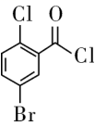；D与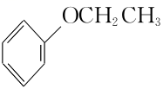在氯化铝作用下反应生成E；E在的催化下发生还原反应生成F；F在和作用下生成G，由G的分子式可推知G为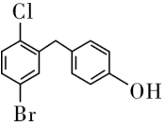；G与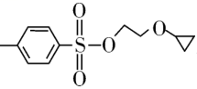发生反应生成H；葡萄糖在银氨溶液中发生氧化，再酸化生成J，可推知J为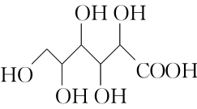；J发生酯化成环生成K；K发生取代反应生成M；M与H发生取代反应生成贝格列净，据此回答。

（1）A为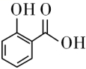，名称为邻羟基苯甲酸（或2-羟基苯甲酸）；E为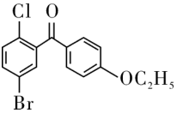，其中含氧官能团的名称为醚键、羰基（或酮羰基）。

（2）由分析知，D的结构简式为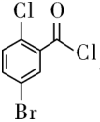。

（3）由分析知，的反应方程式为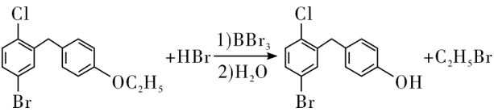。

（4）符合①遇显紫色，含有酚羟基；②在一定条件下，能发生水解反应和银镜反应，含有甲酸酯结构；③苯环上有三个取代基，则B的同分异构体有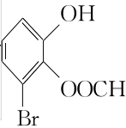等（苯环上连接三个不同的原子或原子团， 共有10种结构）。

（5）J的结构中含有的手性碳原子为（带星号）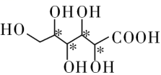，共4个手性碳。

（6）用甲苯制备邻羟基苯甲酸，参考路线中A生成C的步骤，即路线为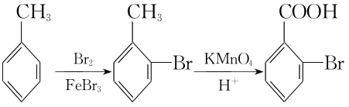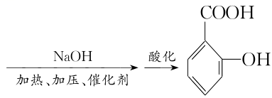。

18．（除特殊说明外，每空2分，共15分）

（1）

（2）①（1分） ②反应I的正反应为放热反应，升高温度平衡逆向移动，产率降低；或温度升高，催化剂的活性下降，产率降低 ③AC ④减小 ⑤=

（3）① ②

【解析】（1）由图可知，反应③的焓变为，反应①②的总焓变为，则总反应。

（2）①由图可以看出，时的产率最高，所以合成最适宜的温度是。

②由图可知，温度升高产率先升高后降低，升高表明反应可能还未达平衡，降低表明平衡逆向移动，也可能是催化剂的活性发生改变造成的，所以降低的可能原因是反应Ⅰ的正反应为放热反应，升高温度平衡逆向移动，产率降低；或温度升高，催化剂的活性下降，产率降低。

③反应I中，由于反应物的气体分子数大于生成物的气体分子数，所以增大体系压强，平衡正向移动，所以转化为的平衡转化率增大，A符合题意；提高和的投料比，虽然平衡正向移动，但的转化率降低，B不符合题意；体积和投料比不变，提高反应物浓度，则相当于增大压强，平衡正向移动，转化为的平衡转化率增大，C符合题意；故选AC。

④由反应，反应分析，利用盖斯定律，由I—Ⅱ可得热化学方程式为。结合图分析，反应I的随着增大而增大，说明降低温度，平衡正向移动，则反应I为放热反应，；反应Ⅱ的随着增大而减小，说明降低温度，平衡逆向移动，则反应Ⅱ为吸热反应，，则，升温平衡逆向移动，平衡常数减小。

⑤上述反应体系在一定条件下建立平衡后，若将反应体系的体积压缩至原来的一半，两个反应在一个体系中进行，故两个反应重新达到平衡的时间相同。

（3）①在温度为、压强为条件下，向容器中充入和，充分反应达平衡时的转化率为，则参加反应的的物质的量为，其中转化为的为，转化为的为。

由此可建立如下三段式：

起始量（） 2 1 0

变化量（） 0.9 0.45 0.9

平衡量（） 1 0.35 0.9



起始量（） 2 1 0 6

变化量（） 0.1 0.2 0.1 0.2

平衡量（） 1 0.35 0.1 6.2

平衡时的物质的量为。（或用差量法确定平衡时总物质的量）

②平衡时压强为p，的相对分压为的相对分压为。的相对分压为，所以主反应的相对压力平衡常数。